**Příloha č. 1 Nařízení města Humpolec č. 3/2024**

**1. ul. Panskodomská**

a) úsek 200m od křižovatky s ulicí Dvorská po křižovatku s ulicí Čejovská vlevo

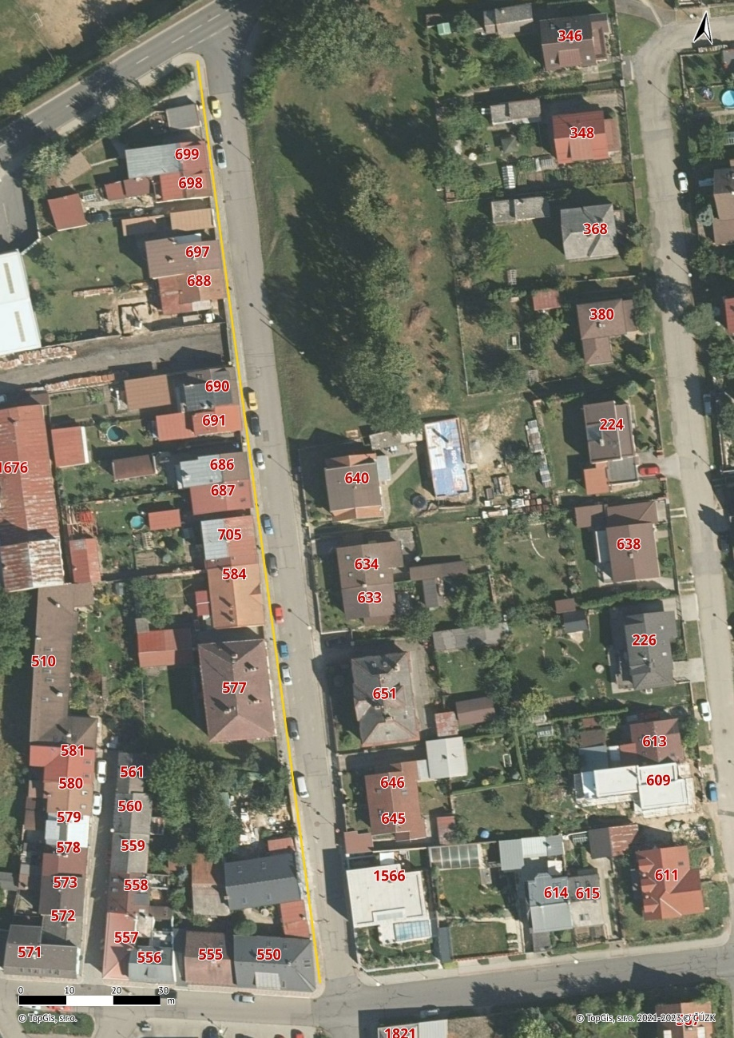

b) úsek 30m od č.p 390 po č.p. 266

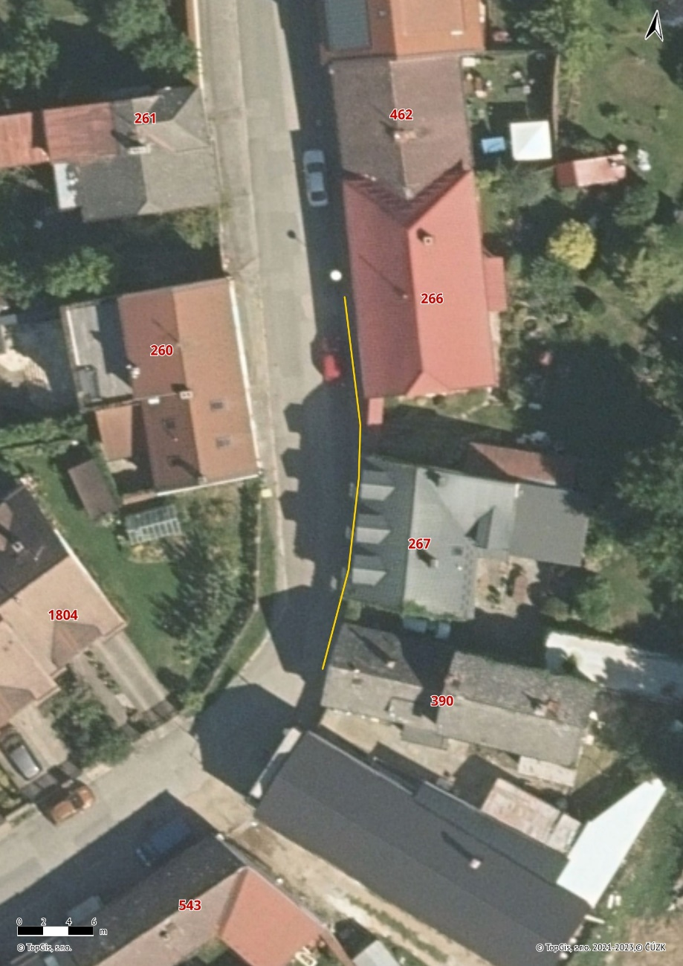

**2. ul. Soukenická**

úsek 40m od Dolního náměstí ke hřišti

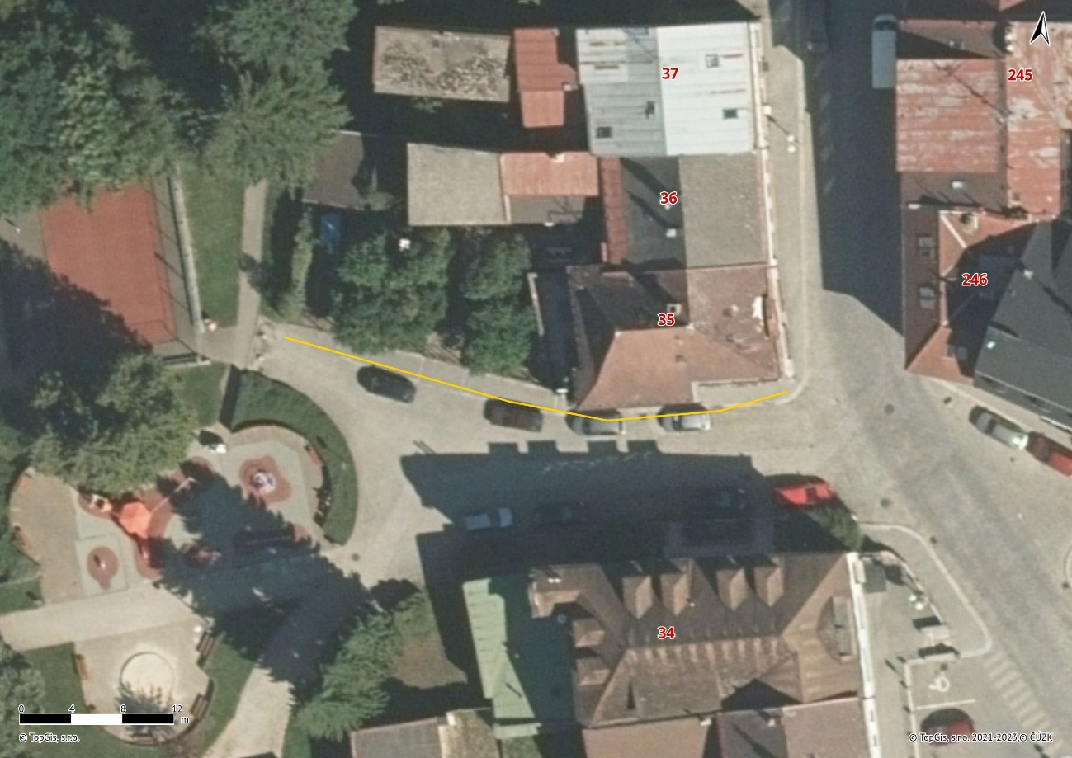

**3. ul. Smetanova**

pěšina nad č.p. 42-46 v délce 135m

**4. ul. Libická**

úsek 80m od ulice Masarykova za budovu Dětského domova

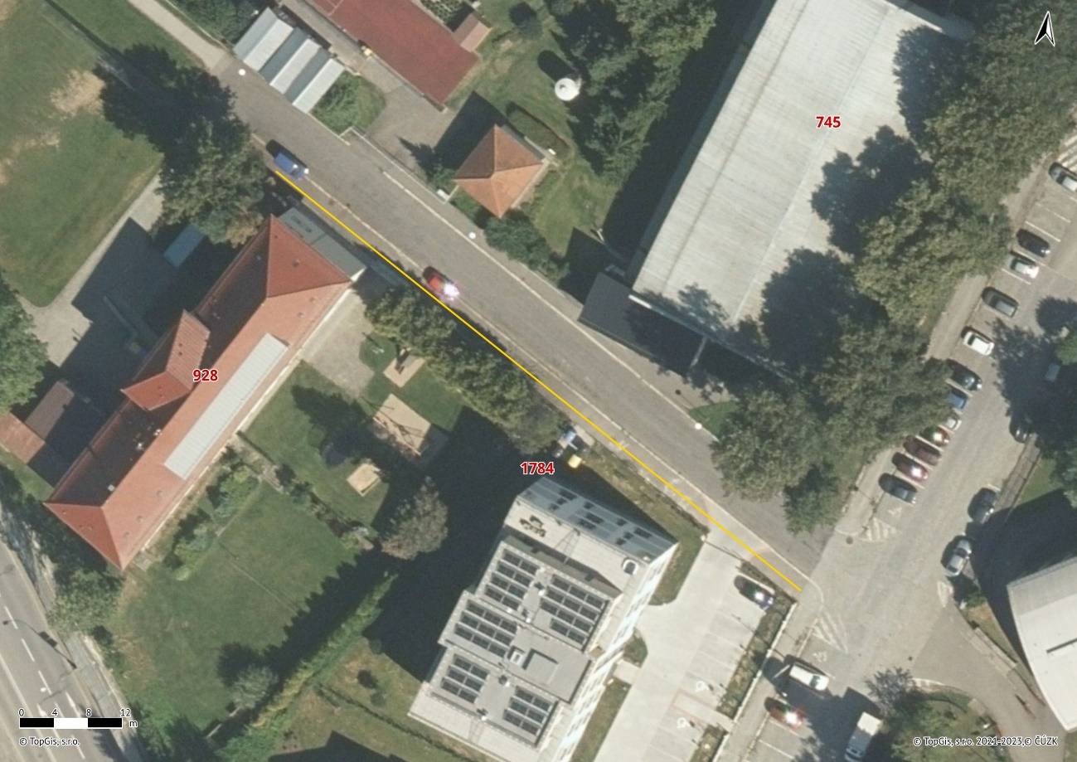

**5. ul. Husova**

úsek 50m od Květinky po tělocvičnu na pravé straně

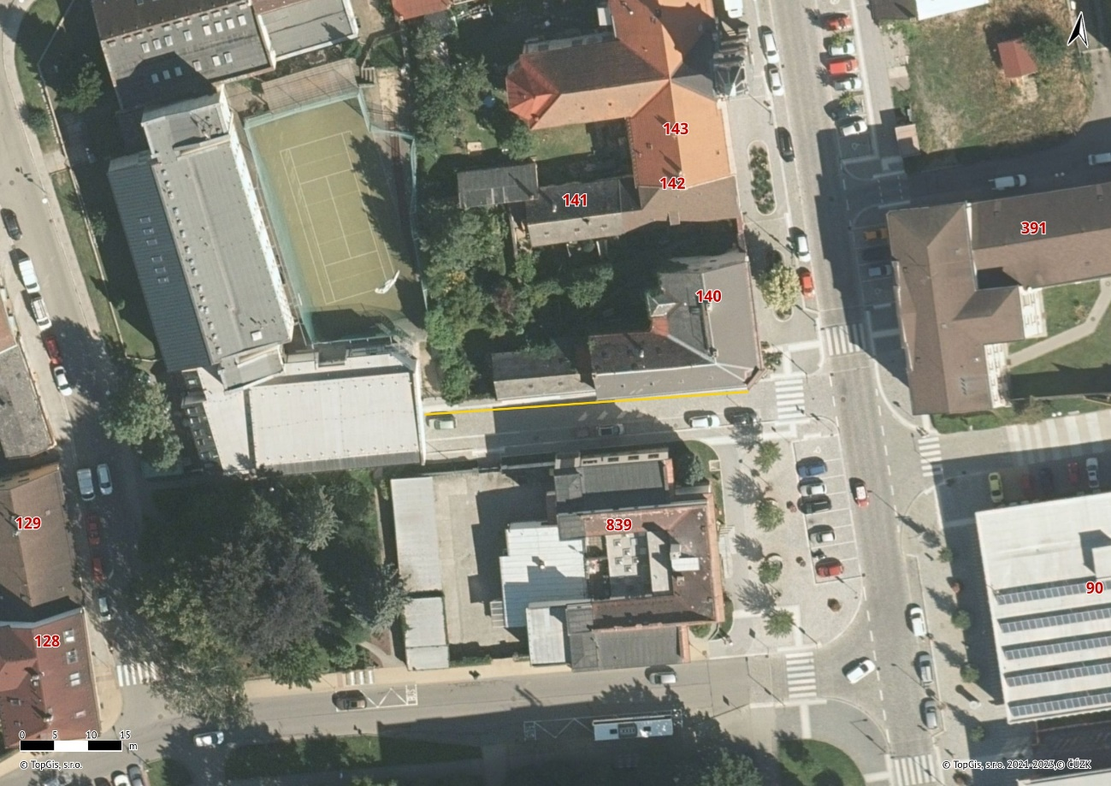

**6. ul. Sluníčkova**

od křížení s ulicí Hradská po ulici Vosmíkova v délce 200m

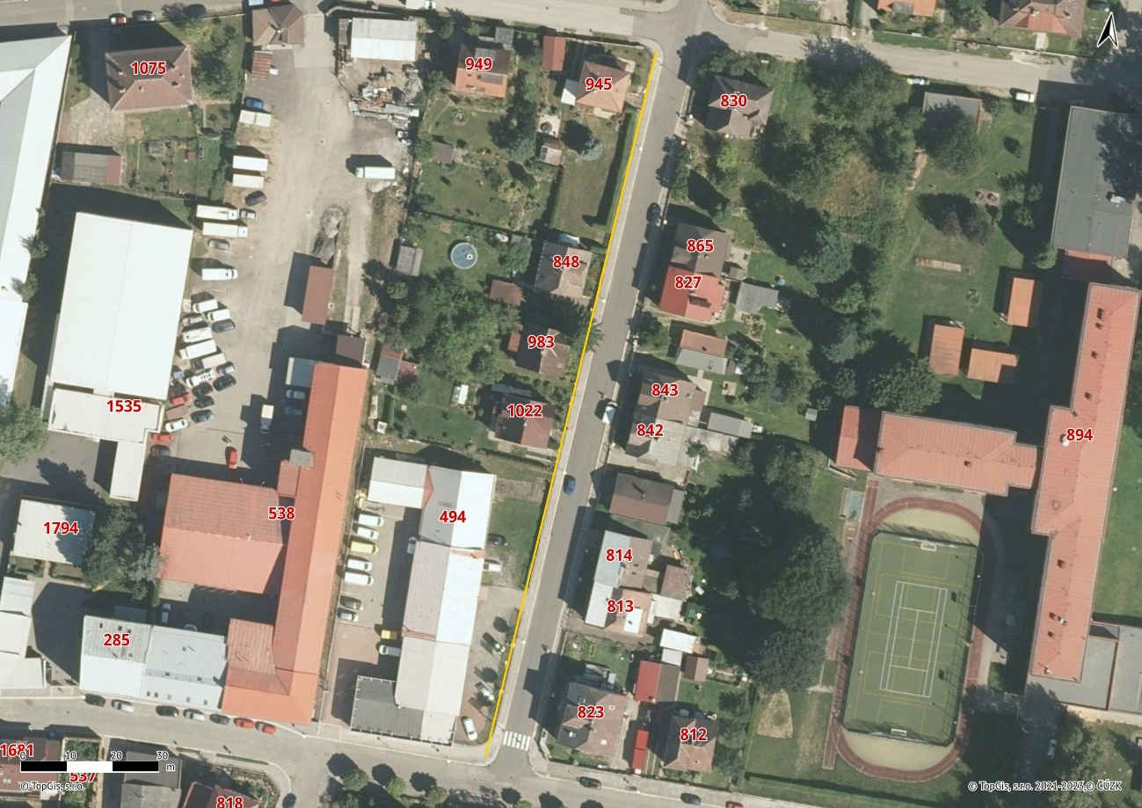

**7. ul. Rumunská**

úsek 210m od č.p. 1136 po č.p. 1125 po levé straně

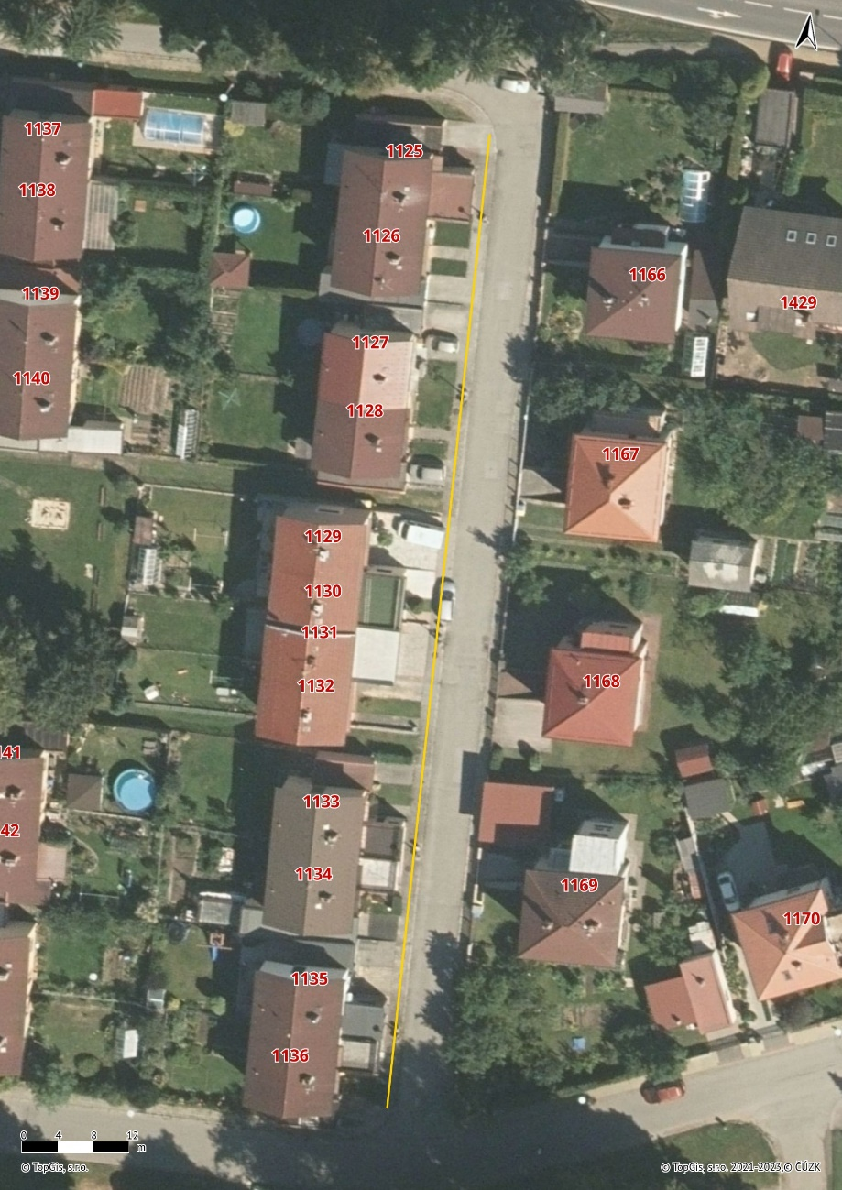

**8. ul. Hybešova**

celá ulice po obou stranách v celkové délce cca 120m

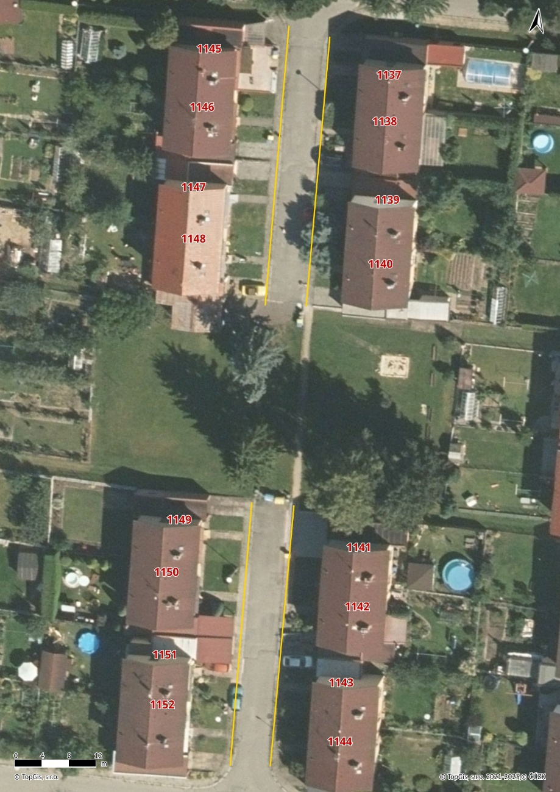

**9. ul. Máchova**

levá strana od křižovatky s ulicí Palackého v délce 60m

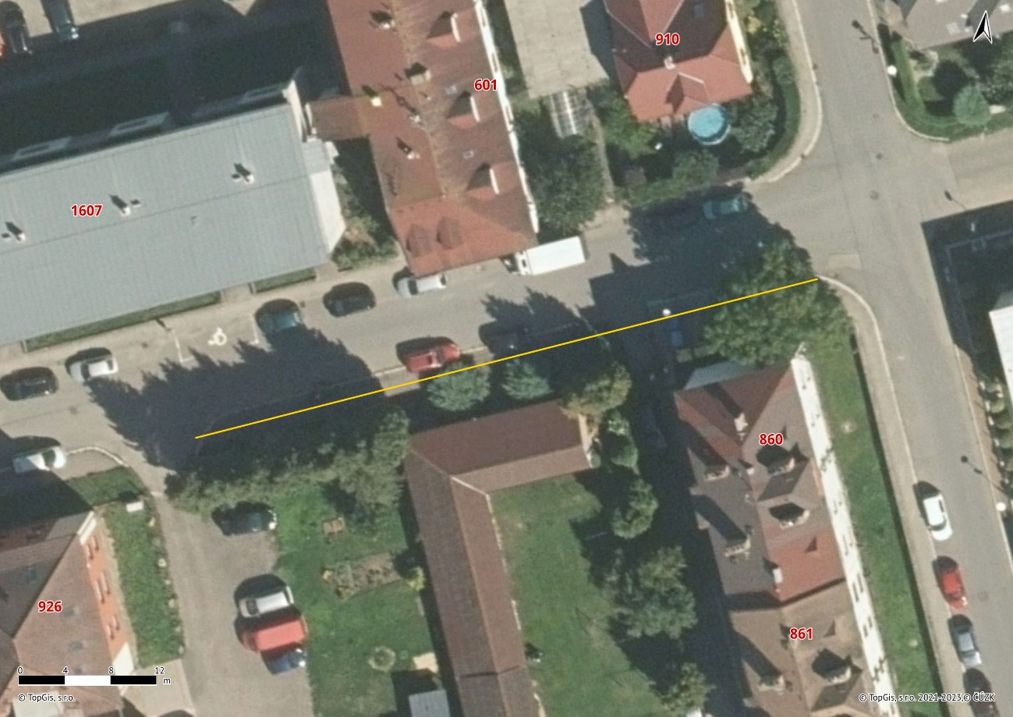

**10. ul. Pelhřimovská, Nádražní**

úsek 330m od kolejí k č.p. 1749 v ulici Nádražní po levé straně

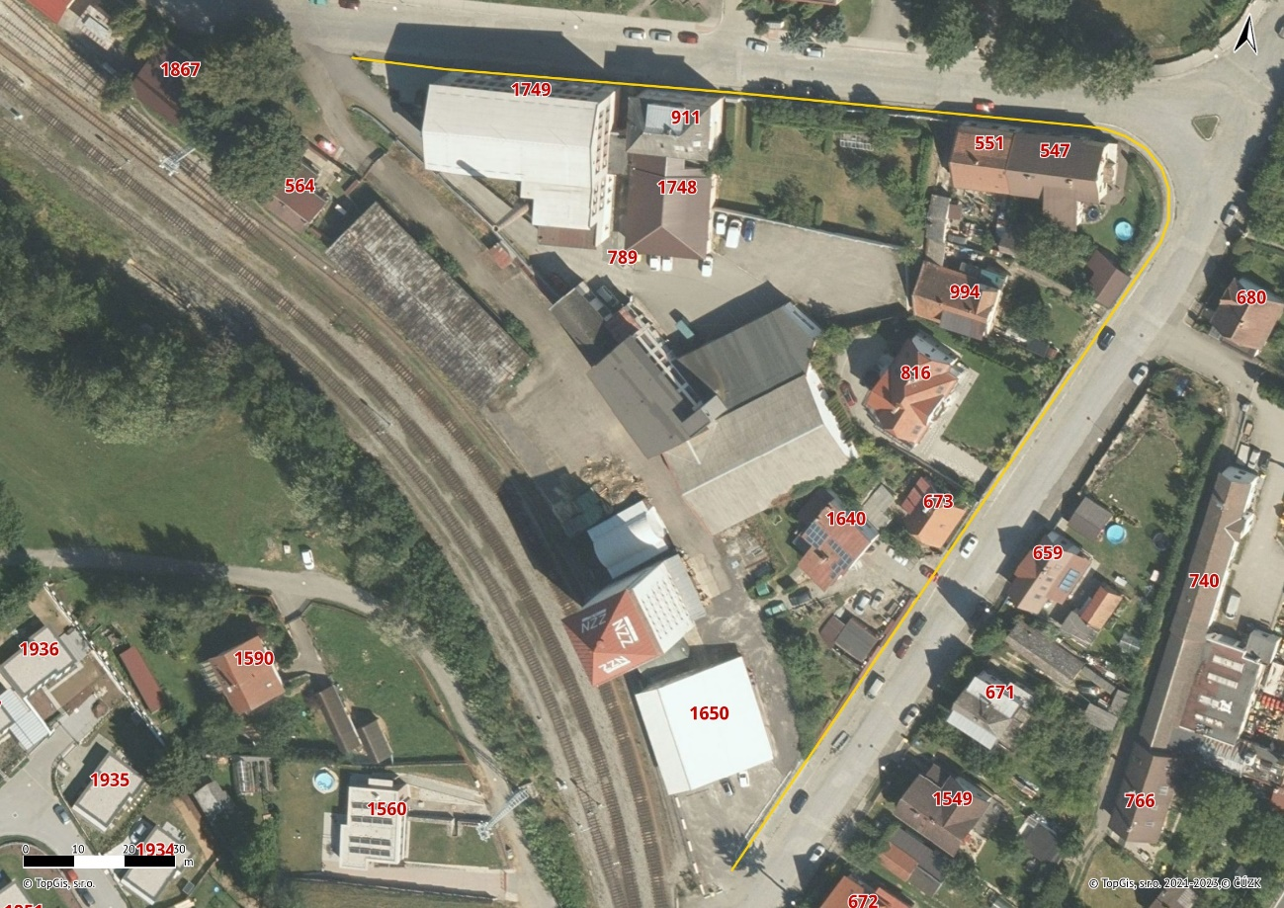

**11. ul. U Vinopalny**

v celé délce 210m

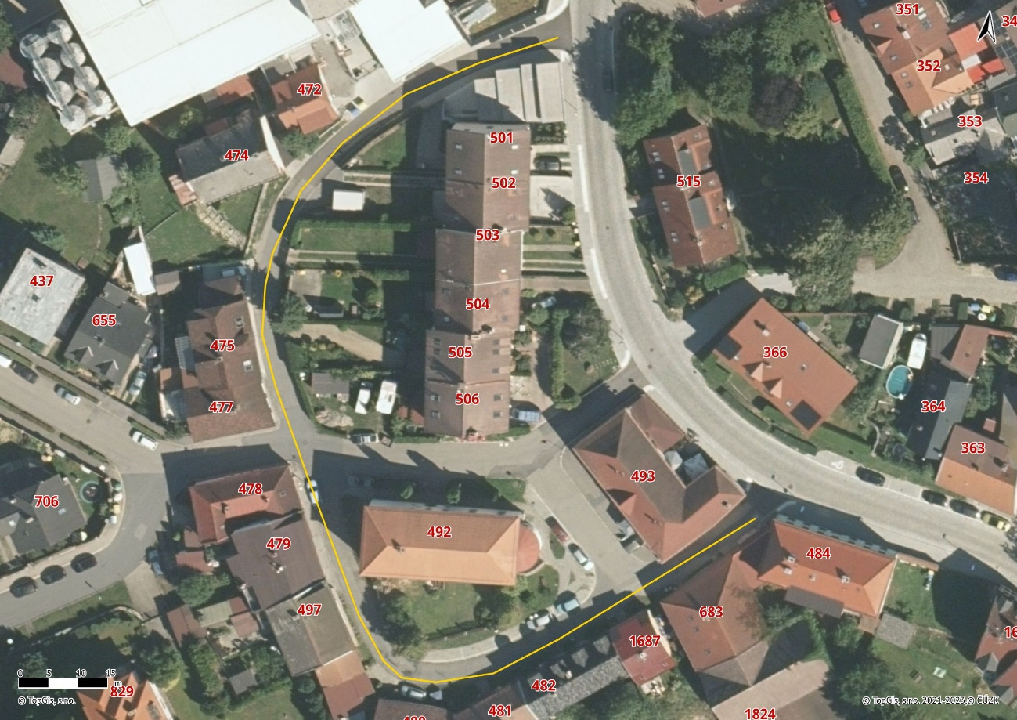

**12. ul. Zahradní**

úsek 148m od č.p. 749 k č.p. 1620 po levé straně

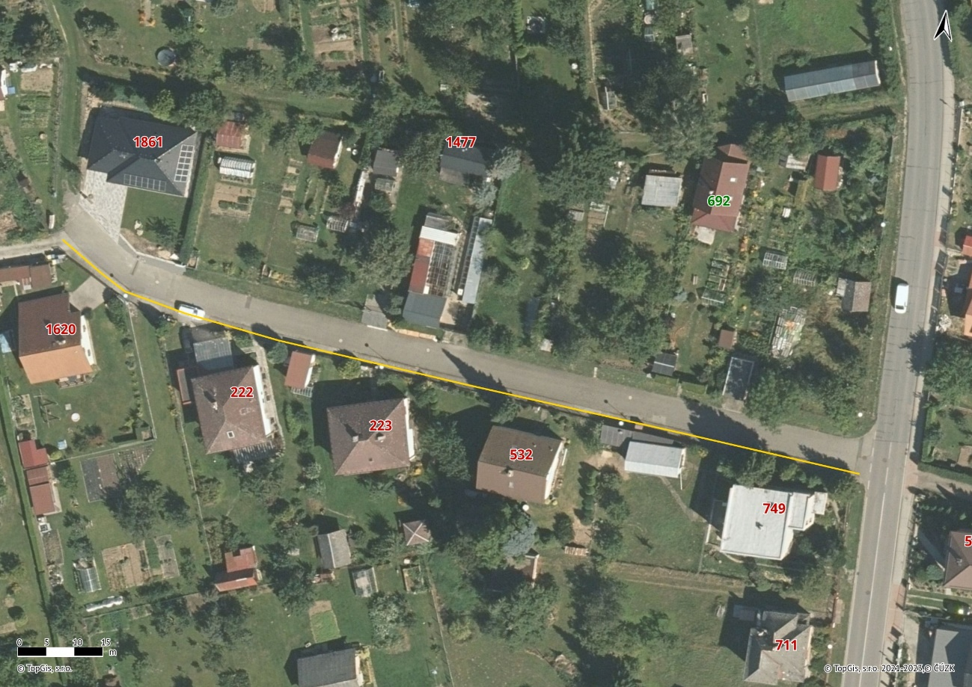

**13. ul. U Kaštanu**

od č.p. 1414 ke křižovatce s ulicí Zahradní cca 275m

**14. ul. Dvorská**

od křižovatky s ulicí Jana Zábrany k č.p. 571 cca 100m po obou stranách

